题号 | 一 | 二 | 三 | 四 | 五 | 六 | 七 | 八 | 总成绩
得分
阅卷人
复核人

一、填空题（共14分，每小题2分）
得分

- 如果函数的定义域为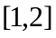，则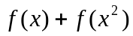的定义域为 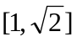 .
- 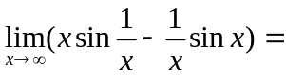 1 .
- 设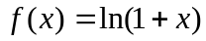，则当 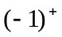 时，是无穷小.
- 函数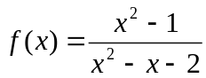的可去间断点是 -1 .
- 设，则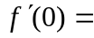 -2009! .
- 设函数在点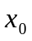可微，且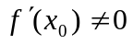，则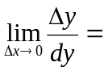 1 .
- 设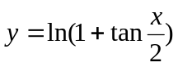，则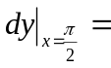 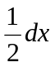 .

二、选择题（共14分，每小题2分）
得分

- 设在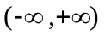内有定义，下列函数是偶函数的是（ A ）.
(A) 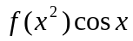； (B) 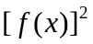； (C) 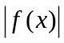； (D) 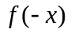.
- 下列函数中，不是初等函数是（ B ）.
(A) 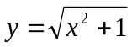； (B) 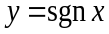； (C) 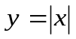； (D) 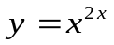.

- 下列式子中，正确的是（ C ）.
(A) 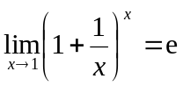； (B) 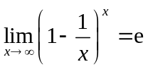；
(C) 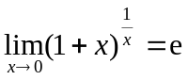； (D) 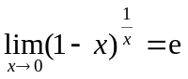.
- 若极限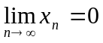，而数列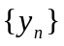发散，则数列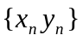（ D ）.
(A) 收敛于0； (B) 收敛于； (C) 发散； (D) 收敛性不能确定.
- 函数在点可微是在点连续的（ C ）.
(A) 必要但非充分条件； (B) 充分必要条件；
(C) 充分但非必要条件； (D) 既非充分也非必要条件.
- 如果函数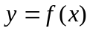在区间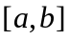上满足罗尔定理的条件，则曲线在区间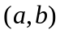内（ B ）.
(A) 至多有一条水平切线； (B) 至少有一条水平切线；
(C) 无水平切线； (D) 不能确定.
- 设可微，则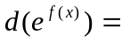（ A ）.
(A) 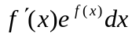； (B) 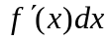； (C) 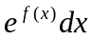； (D) 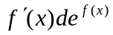.

三、求下列极限（共24分，每小题8分）
得分
1. 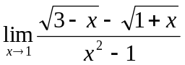

解：原式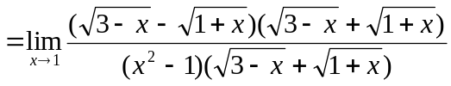

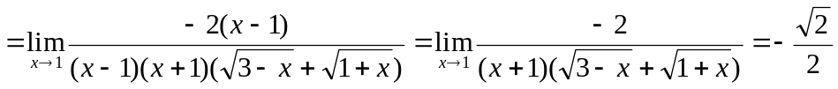

2. 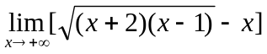

解：原式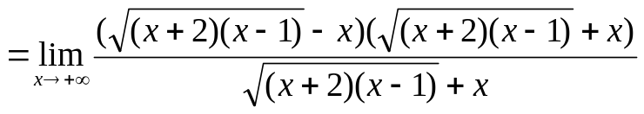
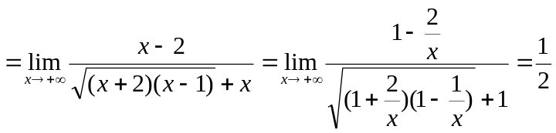

3. 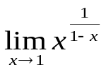

解：原式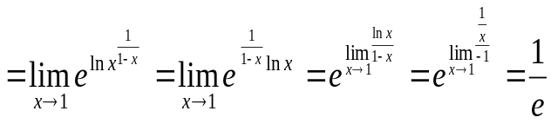

四、（12分）设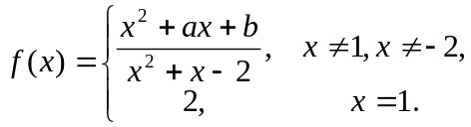 求、的值，使得函数在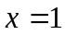 点连续.
得分

解：由题意：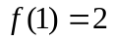，故为使在 点连续，只需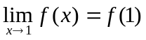，
即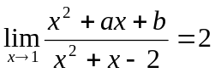；而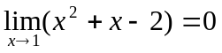，故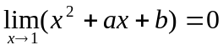，即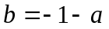，代入，有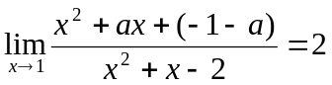，整理得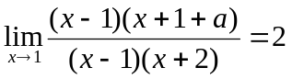，故有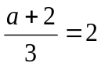，则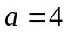，从而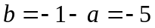.

五、（8分）设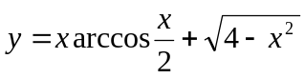，求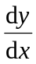.
得分

解：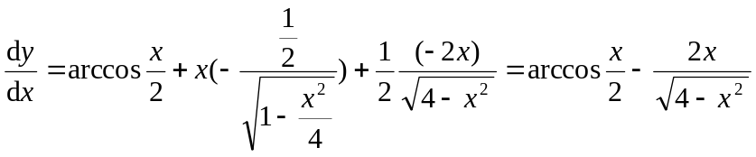.

六、（10分）验证函数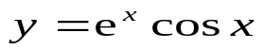满足方程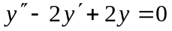.
得分

解：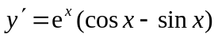，，
所以

七、（10分）求曲线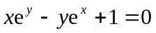上对应于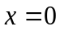处的切线方程.
得分

解：把代入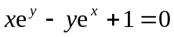，得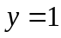，
方程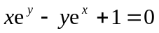两边对求导：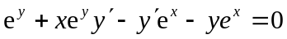
得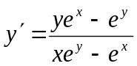，所以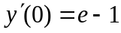，从而所求切线方程为：
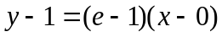，即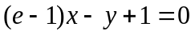.

八、（8分）用中值定理证明不等式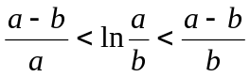，其中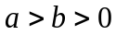.
得分

证明：设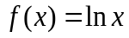，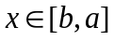，；显然，在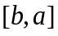上连续，在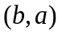内可导，由Lagrange中值定理，知在内至少有一点，使得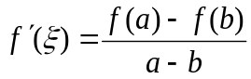，即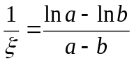，所以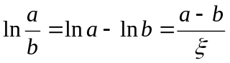，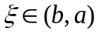；故.

